# 微客服服务上线测试操作手册

### 一、咨询服务

随着微信的应用越来越广泛，为更好地服务广大师生，我们正式开通了微客服服务！大家可以在微信上咨询和报修网络及信息化相关问题了！

**第一步**

关注我们的微信号~



**第二步**

点击下方的咨询服务-人工服务。

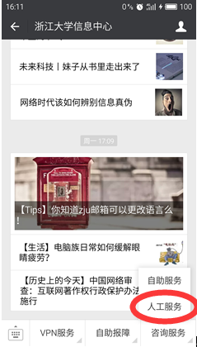

**第三步**

输入您要问的问题。我们的客服会尽快给您回复！

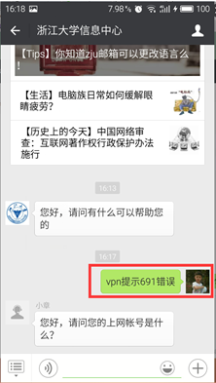

### 二、报障服务

为方便广大师生，目前可在微信端报修网络和信息化相关问题，通过手机，轻点几下，即可实现。

**第一步**

同样需要先~关注我们的微信号~



**第二步**

点击下方的自助报障-我要报障。

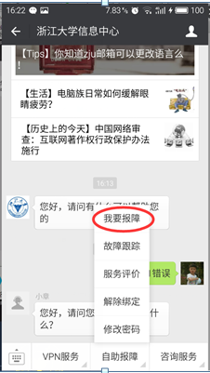

**第三步**

填写用户名密码。首次登录用户名默认学工号，密码默认zju1234。

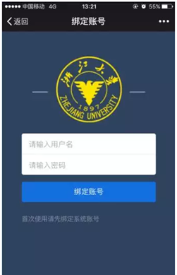

**第四步**

点击下一步后，选择故障类型，输入故障描述。

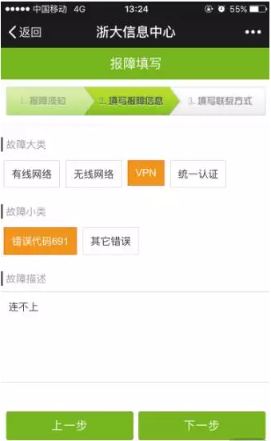

**第五步**

填写联系方式等信息

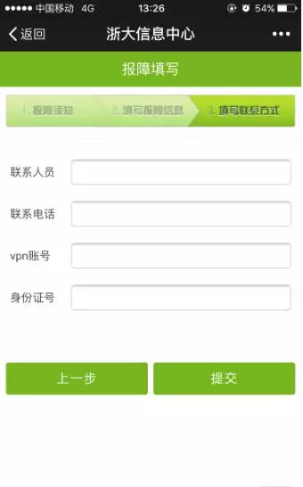

**第六步**

点击下方的自助报障-故障跟踪。

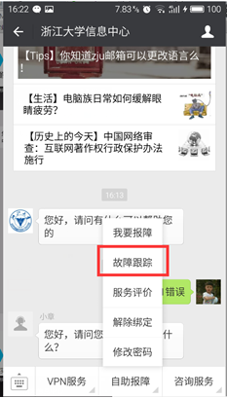

**第七步**

查看故障实时进况

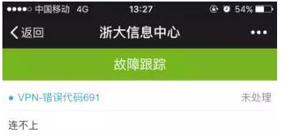

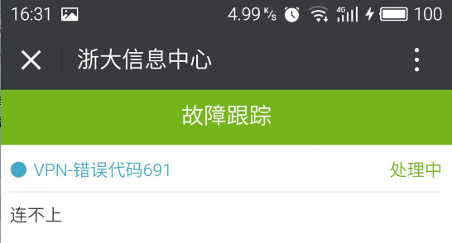

**第八步**

点击下方的自助报障-服务评价。对我们的服务进行评价。您的建议是我们最宝贵的财富。

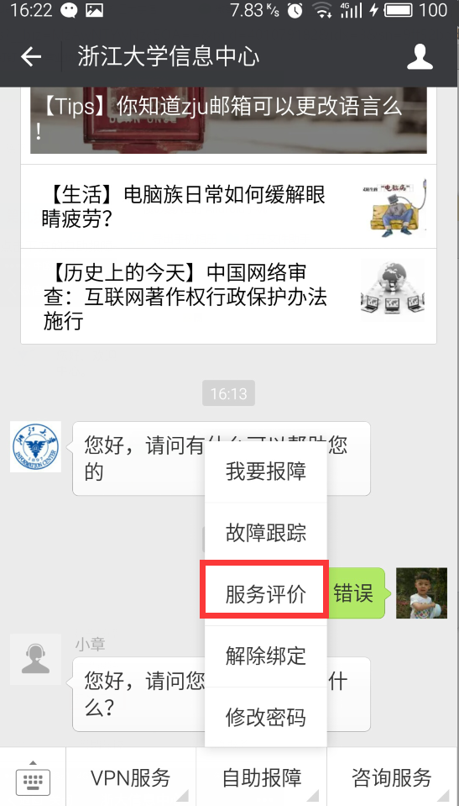

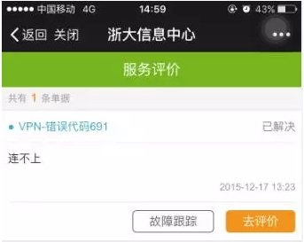

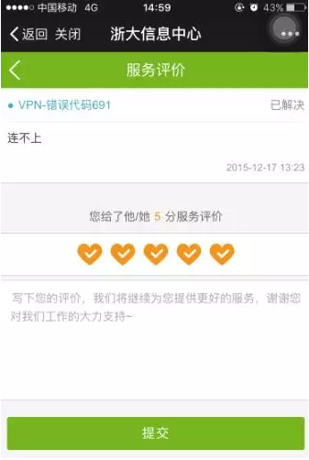

微信微客服测试版上线，如有问题或者建议，欢迎联系我们人工客服。或拨打信息中心24小时服务热线0571-87951669。